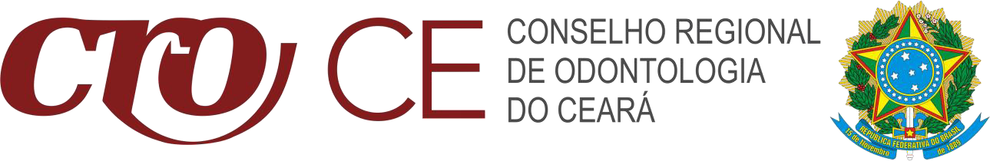

DECLARAÇÃO DE RESPONSABILIDADE TÉCNICA

Eu, inscrito(a) neste CRO sob o nº

como , DECLARO que assumirei a partir desta data a

RESPONSABILIDADE TÉCNICA pela empresa

inscrita no CNPJ sob o nº localizada à


, bem como que resido na jurisdição da mesma. Declaro ainda, que estou ciente das obrigações, compromissos e responsabilidades ao assumir o encargo de responsável técnico(a) por empresas prestadoras de assistência odontológica junto ao CRO-CE, essencialmente ao que se refere ao dever de primar pela fiel aplicação das normas que regulam a Odontologia.

( )-CE, / /
MUNICÍPIO DATA ATUAL

ASSINATURA DO(A) DECLARANTE
(Favor carimbar)

CONSELHO REGIONAL DE ODONTOLOGIA DO CEARÁ (CRO-CE)
RUA GONÇALVES LÊDO, 1655, JOAQUIM TÁVORA, CEP: 60110-261, FORTALEZA/CE TELEFONE: (85) 2222-0600 / 0800 011 0006 | E-MAIL: cro@cro-ce.org.br

